4. Administración de Apache

4.6. Configuración básica en Windows

Replica la configuración de Apache que has realizado en la práctica anterior sobre el servidor Apache de la máquina ServidorW2008XX.

1. Ficheros y directorios de prueba
- Inicia sesión con un usuario con privilegios de administrador en ServidorW2008XX.
- Accede al directorio
C:\Program Files\Apache Software Foundation\Apache2.2\htdocs y crea los siguientes ficheros y directorios con el contenido que quieras, Figura 4.43.
- ..\htdocs\despligue.html
- ..\htdocs\fp.html
- ..\htdocs\ciclos\lista.html
- ..\htdocs\ciclos\asir.html
- ..\htdocs\ciclos\daw.html
- ..\htdocs\ciclos\dam.html
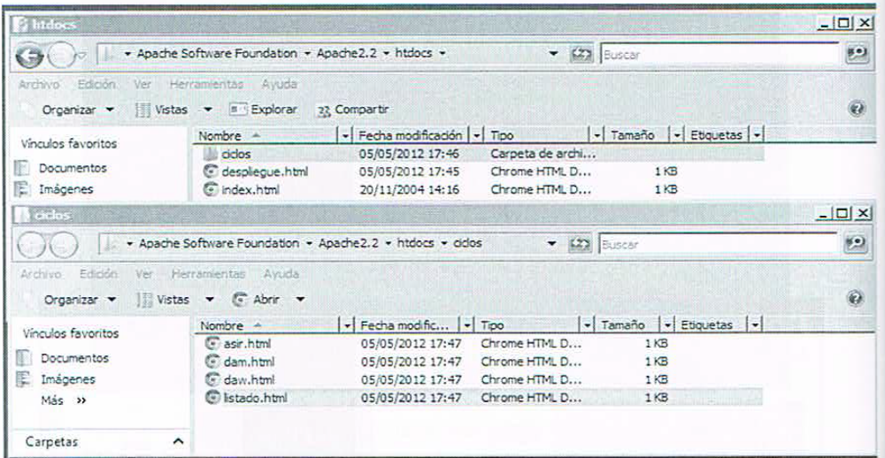

Figura 4.43: Ficheros y directorios de prueba

1.3. Desde DesarrolloW7XX abre un navegador y establece las siguientes conexiones:
- http://172.16.10.XX8
- http://172.16.10.XX8/despliegue.html
- http://172.16.10.XX8/ciclos
- http://172.16.10.XX8/ciclos/listado.html

2. Configuración
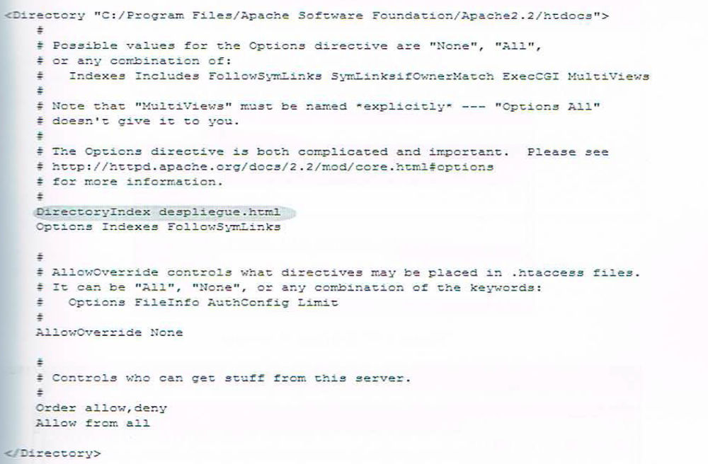
2.1. Edita el archivo C:\Program Files\Apache Software Foundation\ Apache2.2\conf\ httpd.conf y crea las directivas necesarias tal y como se muestra en las Figuras 4.44, 4.45 y 4.46.
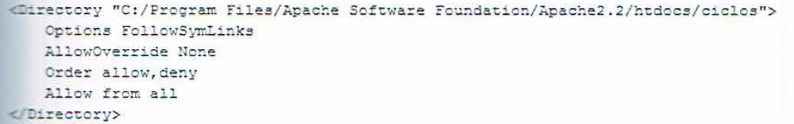
Figura 4.44: DirectoryIndex
Figura 4.45: Directory
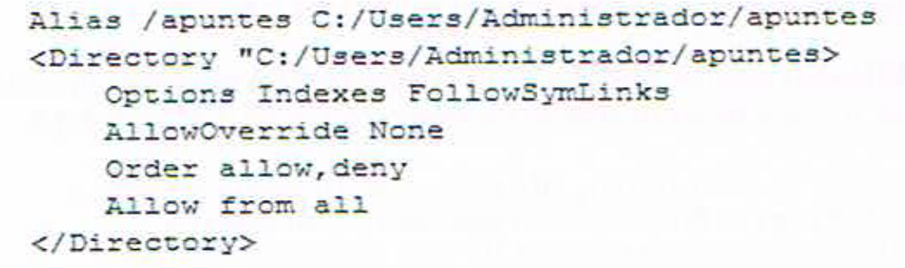

Figura 4.46: Alias y Redirection

2.2. Reinicia el servidor para que los cambios tengan efecto. Figura 4.47.

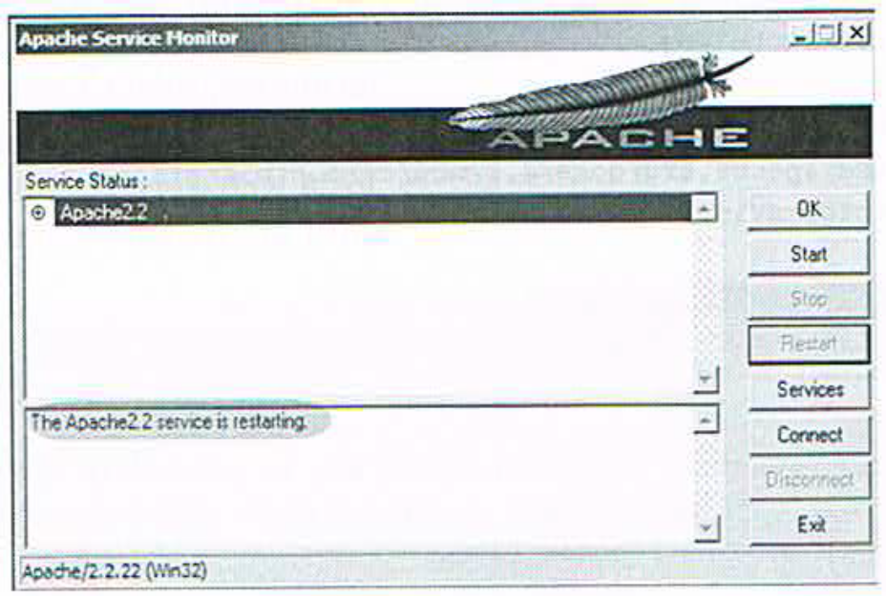

Figura 4.47: Reiniciar el servidor

2.3. Desde DesarrolloW7XX abre un navegador y establece conexiones con http: // 172.16 .10.XX8 para probar la configuración, Figuras 4.48, 4.49, 4.50 y 4.51.

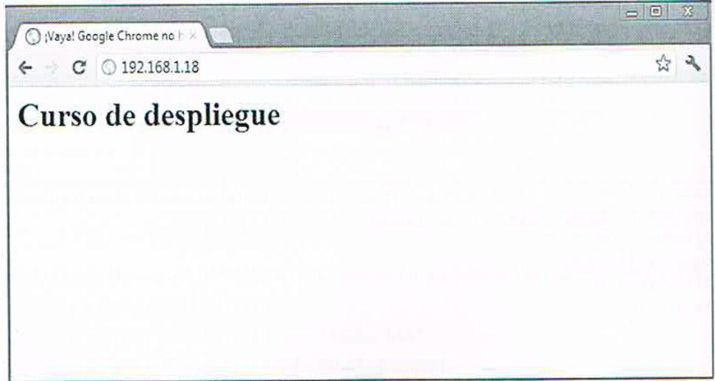

Figura 4.48: Conexión al servidor

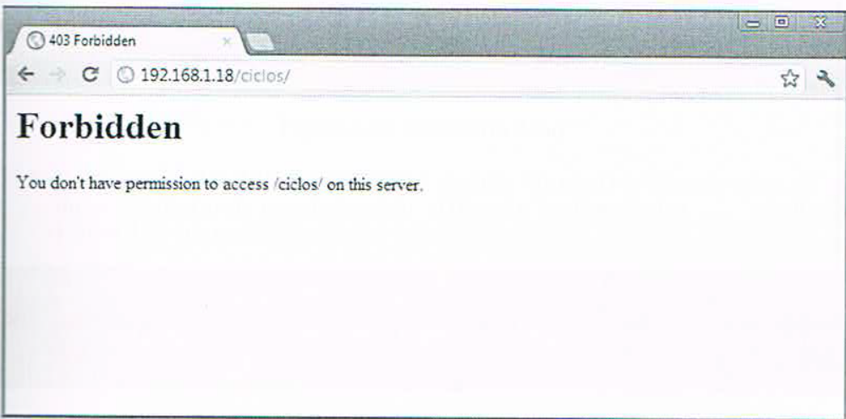

Figura 4.49: Conexión al servidor

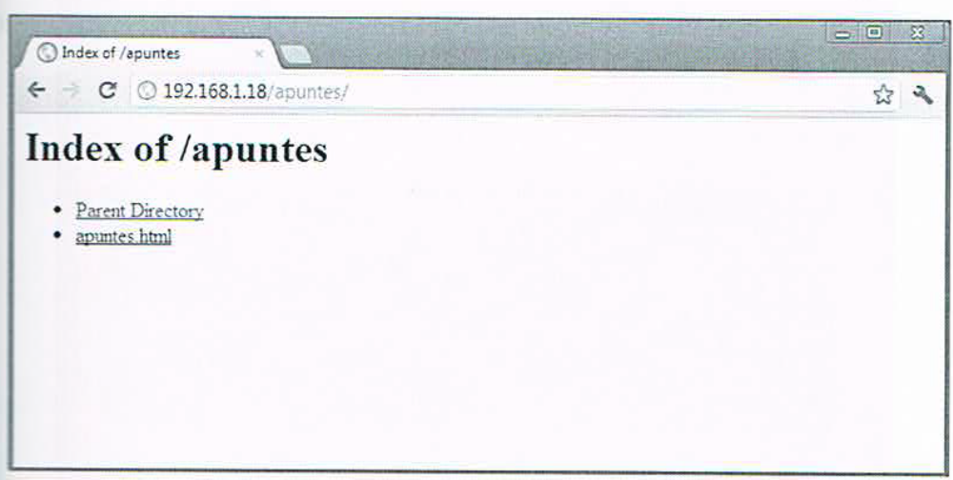
Figura 4.50: Conexión al servidor

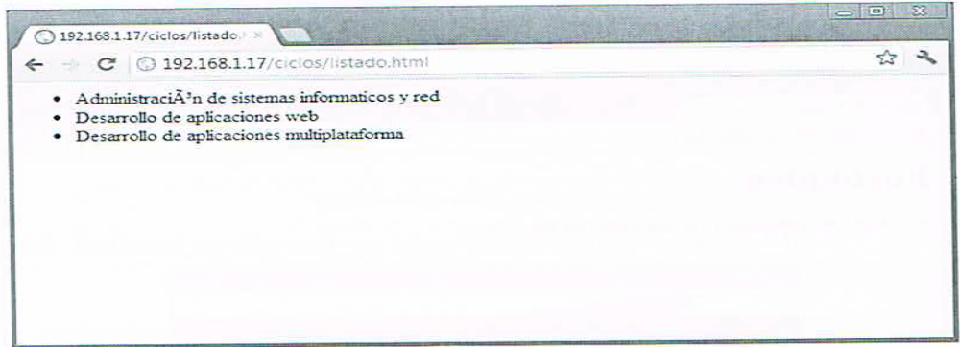
Figura 4.51: Conexión al servidor

